Литературный досуг:

«Путешествие по произведениям А. С. Пушкина»
(старший дошкольный возраст)

Провела:Воспитатель-Лубягина Н.Д.
Пояснительная записка.
6 июня день рождения А. С. Пушкина.
Был проведен литературный досуг, посвященный этой дате.
Предварительная работа:
Чтение стихов и сказок А. С. Пушкина.
Рассматривание иллюстраций к этим произведениям.
Народные игры. Посещение библиотеки, на которой была организована выставка книг А. С. Пушкина.
Цели досуга:
Образовательные – обобщить знания о великом русском поэте Александре Сергеевиче
Воспитательные – формировать у детей с помощью сказок нравственные качества личности. Вызывать чувство радости от прослушивания стихов и сказок, желание услышать другие произведения поэта.
Развивающие – развивать наглядно-образное мышление, развивать умение обобщать, развивать произвольное восприятие, развивать речь, выразительность, развивать память, творческое воображение.
Принципы проведения досуга:
Воспитывающий и развивающий характер обучения, доступность, последовательность, активность, учет возрастных и индивидуальных особенностей детей.
Решение поставленных задач.
Игровой метод закрепления материала, практика коллективных действий.
Материалы:
Портрет и выставка книг А. С. Пушкина.
Музыкальная шкатулка. Волшебный клубочек.
Иллюстрации к сказкам и стихам А. С. Пушкина.
Силуэты сказочных героев: петушок, кот, рыбка, зеркало, белочка.
Ход занятия:
- Ребята, а вы любите сказки? (да)
Сегодня наш праздник будет посвящён не всем сказкам, а сказкам, которые написал А. С. Пушкин.
- Я приглашаю вас послушать и вспомнить интересные сказки и замечательные стихи, которые написал А. С. Пушкин. Этого великого русского поэта знают и любят и дети и взрослые. Вы узнали его?
Показ портрета А. С. Пушкина.
А. С. Пушкин создавал свои произведения для взрослых, но он умел писать так просто и интересно, что многое из написанного понятно и близко детям.
В детстве А. С. Пушкин тоже любил слушать сказки и сам много читал. Уже в семь лет он сочинил свои первые маленькие комедии на французском языке.
- А кто чаще всего рассказывал ему сказки?
Арина Родионовна вечерами вязала и рассказывала ему сказки.
Ведущая достает из ларца клубочек. Он поможет путешествовать нам по сказкам. Кладет на золотую тарелочку.
В сказке может все случиться.
Наша сказка впереди.
Сказка в двери к нам стучится.
Скажет гостю, заходи!
(О. Высоцкая)

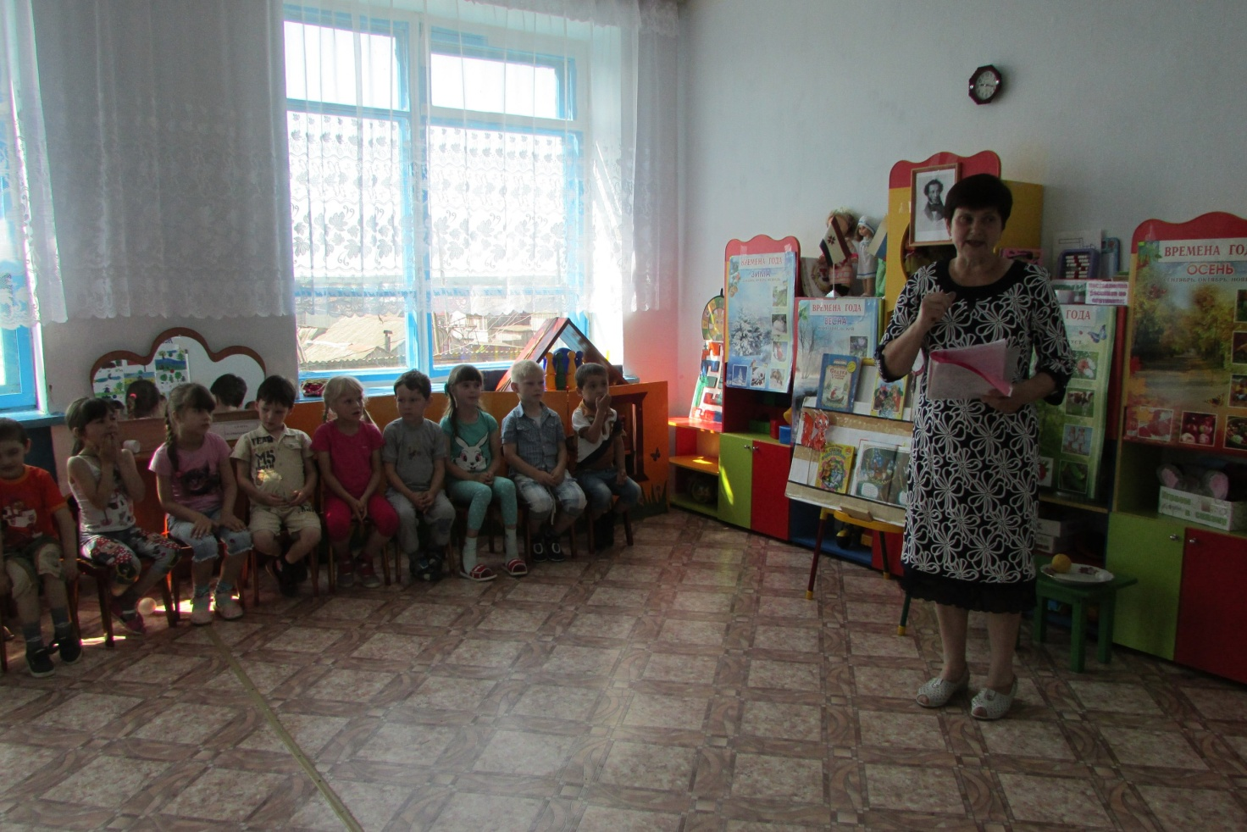

Звучит музыка из поэмы «Руслан и Людмила»
Ребёнок выходит и читает стихотворение «У лукоморья дуб зелёный»
У лукоморья дуб зелёный;
Златая цепь на дубе том:
И днём и ночью кот учёный
Всё ходит по цепи кругом;
Идёт направо − песнь заводит,
Налево - сказку говорит.
Там чудеса: там леший бродит,
Русалка на ветвях сидит;
Там на неведомых дорожках
Следы невиданных зверей;
Избушка там на курьих ножках
Стоит без окон, без дверей;
Ведущая катает клубочек по тарелочке и приговаривает, дети закрывают глаза:
-«Катись, катись клубочек по тарелочке». К кому прикатиться тот и сказку будет отгадывать.
Ребята открывают глаза и отгадывают, из какой сказки зачитанный отрывок.
Показ иллюстрации к сказке.
1. «У Лукоморья дуб зеленый
Златая цепь на дубе том……»
Ведущая после того, как дети отгадали, достает из ларца кота и дарит детям.
2. «Первый раз закинул старик невод,
Пришел невод с одною травою…..»
Ведущая дарит золотую рыбку.
3. «Ель растет перед дворцом,
А под ней хрустальный дом……»
Исполняется «Белка» - фрагмент из оперы «Сказка о царе Салтане».
Ведущая достает из ларца и дарит Белку.
4. «Долго царь был неутешен.
Но как быть? И он был грешен.
Год прошел как сон пустой…….»
Ведущая: «А чем заканчивается сказка?»
Дети вспоминают: И с невестою своей обвенчался Елисей.
Я вам предлагаю присоединиться к веселью. Свободная пляска на р. н. мелодию.
Ведущая дарит волшебное зеркальце.
Спрашивает, из какой сказки отрывок.
Зеркальце поможет превращаться вам в сказочных героев.
5. «Вот проходит восемь дней,
А от войска нет вестей…..»
Ведущая дарит золотого петушка.
Если дети не отгадывают, из какой сказки отрывок, достает в подарок книгу (со сказкой, которую не отгадали).
Ведущая: «В мире много сказок.
Грустных и смешных.
И прожить на свете,
Нам нельзя без них».
(О. Высоцкая)
Давайте посмотрим инсценировку.
Инсценировка отрывка из «Сказки о рыбаке и рыбки» (диалог старика и рыбки)
Ведущая предлагает поиграть.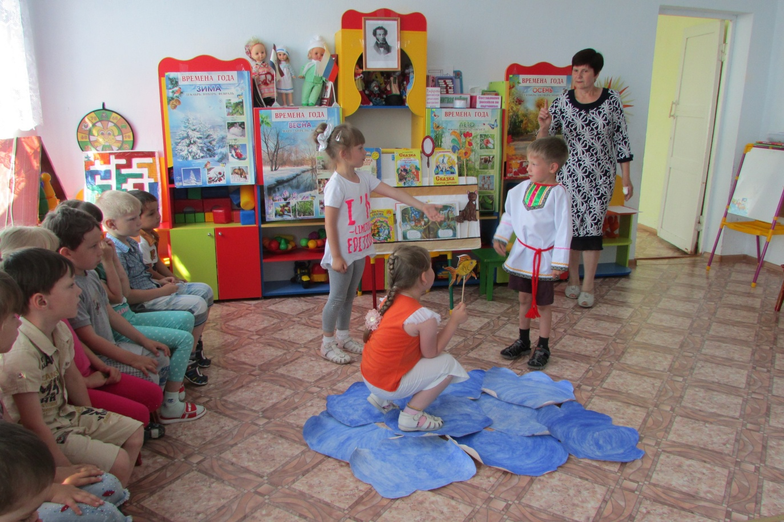
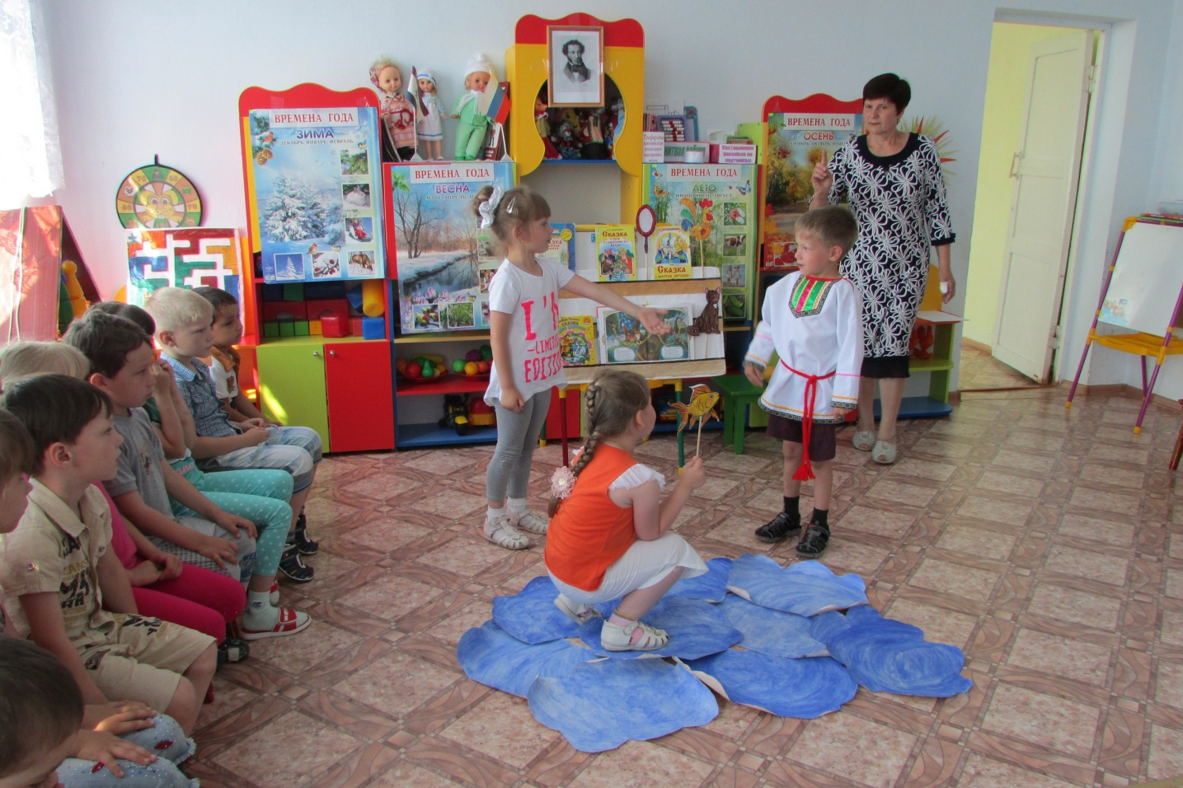

Игра «Подскажи словечко» (дети отгадывают слово и называют, из какой сказки отрывок):
1) Его за руку взяла и в шатер свой (увела)
2) И в глазах у всей столицы петушок спорхнул (со спицы)
3) Весть царевну в глушь лесную.
И связав ее живую под сосной оставить там.
На съедение (волкам)
4) В руки яблочко взяла, к алым губкам (поднесла)
5) Остров на море лежит, град на острове (стоит)
6) Ель растет перед дворцом, а под ней хрустальный (дом)
7) С первого щелчка подпрыгнул поп (до потолка)
А. С. Пушкин долго прожил в деревне. Он любил смотреть, как деревенские девушки водили хороводы, любил он и народные игры. Давайте и мы поиграем.
Игра «Повторяй за мной»
Показывает движения, дети повторяют за ведущей.
И царица - хохотать,
И плечами пожимать,
И подмигивать глазами,
И прищелкивать перстами,
И вертеться, подбочась,
Гордо в зеркальце глядясь.
После игры дети занимают свои места.
Во многих произведениях А. С. Пушкина описывается красота русской природы. Послушайте стихотворение, Александр Сергеевич был патриотом своей Родины.
- Вот ветер тучи нагоняя.
Дохнул, завыл и вот сама
Идет волшебница-зима.
Пришла, рассыпалась клоками.
Повисла на суках дубов.
Блеснул мороз.
И рады мы проказам матушки-зимы.
Вот так писал о весне:
- Гонимые весенними лучами
С окрестных гор снега сбежали мутными ручьями
На потопленные луга.
Пчела за данью полевой
Летит из кельи восковой.
Долины сохнут и пестреют.
Стада шумят и соловей
Уж пел в безмолвии ночей.
О лете:
- Ох, лето красное! Любил бы я тебя.
Когда б не зной, да пыль, да комары, да мухи.
Ты все душевные способности губя нас мучишь.
Любимым временем года была осень:
- Уж небо осенью дышало,
Уж реже солнышко блистало,
Короче становился день.
Лесов таинственная сень
С печальным шумом обнажалась.
Ложился на поле туман.
Гусей крикливых караван тянулся к югу,
Приближалась довольно скучная пора,
Стоял ноябрь уж у двора!
Чтение стихов сопровождается показом иллюстраций времен года.
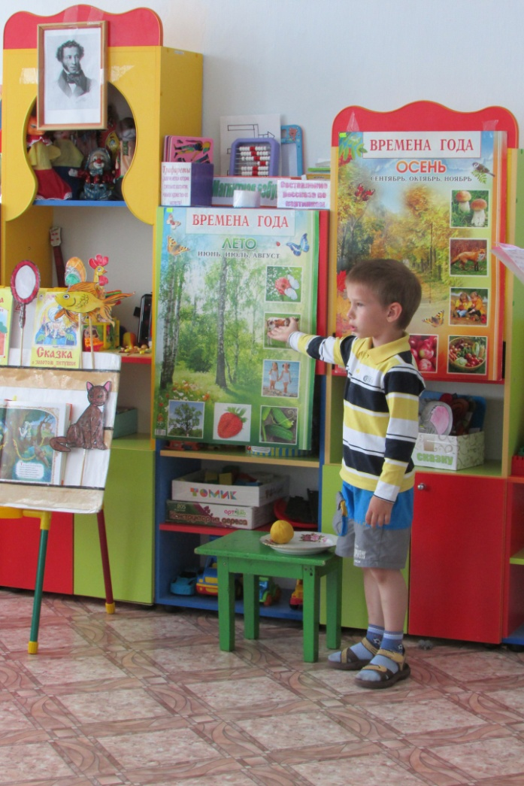
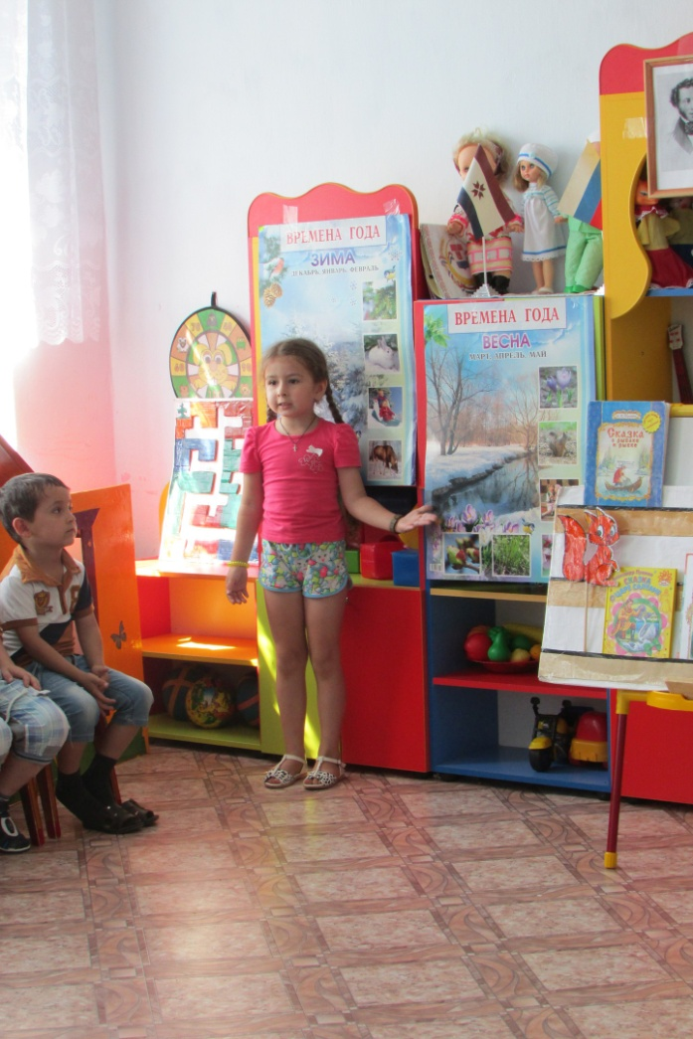

А. С. Пушкин давно умер, а слава его растет день ото дня. Его сказки слушали и ваши мамы, и ваши бабушки. А когда вы вырастите, то расскажите его сказки своим детям. Подрастая, вы будете ближе и подробнее знакомиться с творчеством А. С. Пушкина. И с каждым днем Пушкин станет вам понятнее и дороже.
Путешествие по произведениям А. С. Пушкина в страну сказок заканчивается. Пора и мне прощаться с вами. Звучит музыка.
Клубочек, зеркальце и сказочные герои остаются у нас в группе. Они помогут вам узнать новые сказки. Ну а потом, я надеюсь, вы их передадите малышам. Ведь они тоже любят сказки.
До свидания, до новых встреч в стране сказок.
После окончания досуга дети рассматривают подарки – сказочных героев. (золотой петушок, золотая рыбка, кота, зеркало, белочка).

